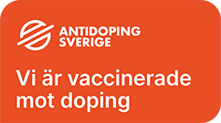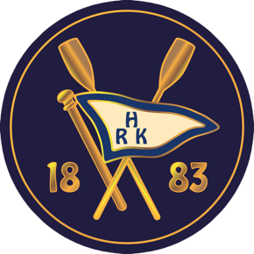
Antidopingregler

Du omfattas av dopingregler Som medlem i vår förening omfattas du av Riksidrottsförbundets stadgar och Idrottens antidopingreglemente. Reglerna grundar sig i Världsantidopingkoden, som är idrottens globala regelverk. Du är själv ytterst ansvarig att känna till och följa dopingreglerna. På antidoping.se kan du läsa mer om vad som räknas som doping och vad som händer om du bryter mot reglerna.

Kolla upp dina mediciner och sök medicinsk dispens En del läkemedel innehåller dopingklassade substanser. I sökverktyget Läkemedelssök kan du enkelt söka upp din medicin och ta reda på om den är okej att använda. Vilka substanser som är dopingklassade styrs av WADA:s Dopinglista. Läkemedelssök och dopinglistan hittar du på antidoping.se.

Är ditt läkemedel dopingklassat och det inte finns några tillåtna alternativ, kan du behöva söka medicinsk dispens i Sverige eller internationellt beroende på vilken nivå du idrottar på. Ta reda på vad som gäller för just dig på antidoping.se.

Du kan dopingtestas
Som medlem i vår förening kan du bli utvald till dopingkontroll. För att du ska veta hur en dopingkontroll går till samt dina rättigheter och skyldigheter i samband med den, finns både film, informationsfolder och inspelad föreläsning antidoping.se. Det kan kännas skönt att vara förberedd första gången du är med om en dopingkontroll.

Kosttillskott kan innebära en dopingrisk
Riksidrottsförbundet och Antidoping Sverige avråder från användning av kosttillskott, mer än på rent medicinska grunder. Många preparat på marknaden är otillräckligt kontrollerade och kan innehålla dopingklassade substanser, trots att det inte står på innehållsförteckningen. Eftersom du är ytterst ansvarig för vad du stoppar i dig, så sker allt bruk av kosttillskott på egen risk. Läs mer om riskerna med kosttillskott på antidoping.se.

Vi har ett förebyggande antidopingarbete
Vår förening är vaccinerad mot doping, enligt Antidoping Sveriges upplägg.

Lär dig om vad som gäller för att kunna göra rätt
Du är själv ansvarig att känna till och följa dopingreglerna. Genom att genomföra e-utbildningen Ren vinnare, lär du dig det mest grundläggande om antidopingreglerna på 30 minuter. Läs mer om Ren vinnare och Antidoping Sveriges övriga utbildningsutbud.

Håll dig informerad och engagerad Genom att följa Antidoping Sverige på Facebook och Instagram, kan du hålla dig uppdaterad på vad som händer på området och få tips på vad som är viktigt att tänka på för dig som berörs av dopingreglerna. Ta ställning och visa att du står upp för en dopingfri idrott.

Prenumerera på Antidoping Sveriges nyhetsbrev ”Antidopingnytt” för information om viktiga regeländringar, intressanta artiklar m.m. Registrera dig på antidoping.se.

Skydda idrotten och rapportera misstänkt doping
Har du sett eller hört något misstänksamt? På dopingtips.se kan vem som helst anonymt tipsa Antidoping Sverige om misstänkt doping och samtidigt bidra till en ren idrott. Alla tips är viktiga.

Läs mer på:
Antidoping Sverige
www.antidoping.se

Prenumerera på Antidopings nyhetsbrev ”Antidopingsnytt”:
https://www.antidoping.se/om-oss/nyheter/nyhetsbrev/

Utbilda dig:
Ren vinnare är en e-utbildning på 30 minuter som är riktad till idrottsutövare, ledare och andra stödpersoner.
https://www.antidoping.se/utbildning-fakta/utbildning/ren-vinnare/

Frågor?
Kontakta Maria Berg, Peter Berg eller Johan Nilsson

